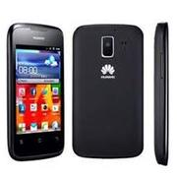 Продаю android 2.3.6 емкостный дисплей. мультитач. 3G, 3.5G. Wi Fi. GPS навигация. (navitel). датчик света и приближения. камера 3 мгп. комплект: корбка. зарядное. usb кабель. наушники